Биология 7 класс

Лагода Е.И.

14.04.

Урок №29
Тема: Царство Бактерии, особенности строения и жизнедеятельности.Разноообразие. Бактерии – возбудитель инфекционных заболеваний человека.
Цель урока:
- на основании знаний о многообразии живых организмов сформировать у учащихся знания о бактериях, их строении, свойствах и особенностях.
Задачи:
- Сформировать у учащихся понятия о строении, физиологии и многообразии бактерий;
- Развить умения отличать основные части клетки бактерии, самостоятельно работать с учебником, выделять главное и делать выводы о месте бактерий в органическом мире;
- Воспитать у учащихся потребность соблюдения норм гигиены, как залог здоровья.

Развивающая: развивать навыки самостоятельной работы обучающихся на уроке, умения работать с компьютерной техникой, проводить сравнительный анализ развивать логическое и критическое мышление у учащихся, устную речь, самостоятельность, формулировать выводы. Развивать умения и навыки работы в группах; с дополнительной литературой. Развивать творческие способности детей на уроке биологии.
Воспитательная: воспитывать бережное отношение обучающихся к природе, воспитывать культуру общения, порядочность, внимание, наблюдательность, прилежность, аккуратность, экологическую культуру, любовь к природе, дисциплинированность
Планируемее результаты:
Описывать характерные признаки царства Бактерий. Приводить примеры автотрофных и гетеротрофных бактерий, бактерий- возбудителей заболеваний человека.
Раскрывать значение бактерий в экосистемах, деятельности человека.
Применять в повседневной жизни правила личной гигиены с целью предупреждения заболеваний, вызванных бактериями.
Оборудование: РТПБ, электронное приложение к учебнику, таблица «Бактерии».

Базовые понятия и термины: бактерия, гетеротрофы, паразит, сапротороф, нуклеоид, болезнетворные бактерии, цианобактерии, пастеризация, стерилизация.

Тип урока: изучения нового материала

Ход урока
1. Организационный этап. .
2. Актуализация опорных знаний и мотивация учебной деятельности.
- Какие задачи решает систематика?
- Какие систематические группы приняты в современной классификации растений, грибов и животных?
- Что обозначает двойное название вида?
- Определите, к какому роду принадлежат виды тополь белый, или серебристый, и осина, или Тополь дрожащий.
Сегодня на уроке вы узнаете:
  - Вспомните
  - Какие бактерии способны к фотосинтезу
  - О разнообразии бактерий по способу питания
  - Какова роль бактерий в жизни человека.
- Чем строение бактериальной клетки отличается от строения клеток грибов, растений, животных?
- Каково значение клубеньковых бактерий?
3. Изучение нового материала. Рассказ учителя с элементами беседы
Запись в тетрадь:
- Прежде, чем говорить о строении и свойствах бактерий, нужно познакомиться с историей их открытия. про Левенгука, – про Пастера.

- Все бактерии – прокариоты. Их изучает наука микробиология.
- Бактерии имеют следующее строение: цитоплазма, мембрана, клеточная оболочка, ядерное вещество (ДНК).

Бактерии — одноклеточные или колониальные предъядерные организмы (прокариоты). Форма клеток: шаровидная (кокки), палочковидная (бациллы), спиралевидная (спириллы), изогнутая (вибрионы). Питание гетеротрофное или автотрофное. Носителем наследственной информации является нуклеоид.
- Зарисуйте рис.5.1на стр.132, сделайте обозначения.

Характерные черты бактерий
Нуклеоид — «неоформленное ядро» клетки, несущее наследственную информацию.
Размножение — воспроизведение себе подобных. В процессе эволюции сначала возникло бесполое размножение, затем половое.
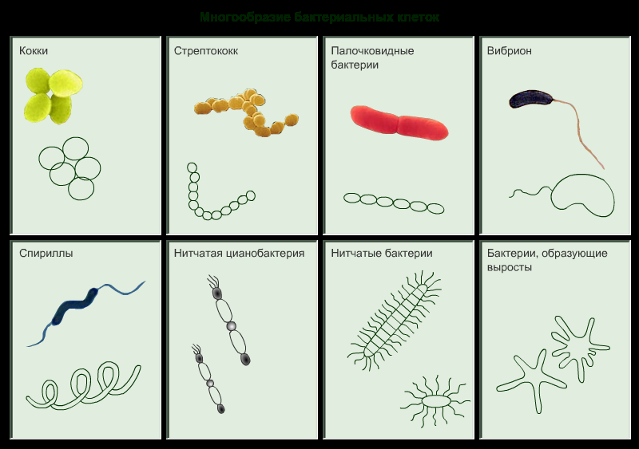

Краткая характеристика бактерий
Строение тела | Строение клетки | Размножение | Среда обитания
Одноклеточное. Форма:  — шаровидная (кокки),  — палочковидная (бациллы),  — спиралевидная (спириллы),  — изогнутая (вибрионы). Некоторые имеют один или несколько жгутиков — это подвижные бактерии. Встречаются  колониальные формы | Прокариотическое: нет оформленного ядра. В центре цитоплазмы — нуклеоид.  Цитоплазма покрыта наружной мембраной и плотной клеточной стенкой. Иногда клетка погружена в полужидкую капсулу | Делением клетки.  Скорость размножения зависит от внешней среды — при благоприятных условиях деление происходит каждые 20–30 мин.  Половой процесс наблюдается у кишечной палочки.  Споры у бактерий служат не для размножения, а для перенесения неблагоприятных условий, имеют защиту - толстые оболочки | В воздухе: бактерии поднимаются в верхние слои биосферы до 30 км и больше над промышленными городами, меньше в сельской местности. По воздуху распространяются возбудители ангины, скарлатины, туберкулёза.  В почве: больше всего бактерий сосредоточено в окультуренном чернозёме: в 1 г почвы 2,5–3 млрд. Играют большую роль в почвообразовании (азотобактерии, нитрифицирующие бактерии, гнилостные).  В воде: в поверхностных слоях воды открытых водоёмов, особенно в черте города и пригородов. Служат источниками инфекционных болезней (дизентерия, холера, бруцеллёз). Полезные водные бактерии минерализуют органические остатки.  В живых организмах: бактерии бывают болезнетворными и симбиотическими. Болезнетворные попадают в организм из внешней среды, но лишь в благоприятных для них условиях вызывают заболевание. Симбиотические живут в органах пищеварения, помогая расщеплять и усваивать пищу (животным и человеку)

- По внешнему строению различают:
Бактерии

Палочковидные Шаровидные (кокки) Извитые

- При неблагоприятных условиях бактерии образуют споры (вокруг бактерии образуется плотная оболочка) – защитная функция. По способу питания: автотрофы, сапрофиты, паразиты.
- Таким образом, бактерии – низшие живые организмы, прокариоты, обитающие повсеместно.
По способу питания:
Автотрофы- способные к фотосинтезу
Гетеротрофные организмы — организмы, использующие в качестве источника питания готовые органические вещества. К гетеротрофам относятся паразитирующие растения, грибы, большинство бактерий, все животные.
Паразит — организм, который использует другой организм либо в качестве среды обитания, либо в качестве источника пищи. Выделяют паразитов растений, животных, человека. Пример: повилика — паразит растений; блоха, лентец — паразиты животных; палочка Коха, вошь, аскарида — паразиты человека.
Симбионты, симбиотические организмы — организмы, находящиеся в тесном сожительстве и извлекающие из этого сожительства взаимную выгоду.
По способу дыхания:

Аэробные Анаэробные

Анаэробные организмы — организмы, способные жить и развиваться при отсутствии в среде свободного кислорода. К ним относятся маслянокислые и молочнокислые бактерии, простейшие, паразитирующие в других организмах, многоклеточные паразиты кишечника, например ленточные и круглые черви.
Аэробные организмы — организмы, способные существовать и развиваться только в среде, содержащей свободный кислород. К аэробам относятся почти все живые организмы, за исключением некоторых видов бактерий и кишечных паразитов.

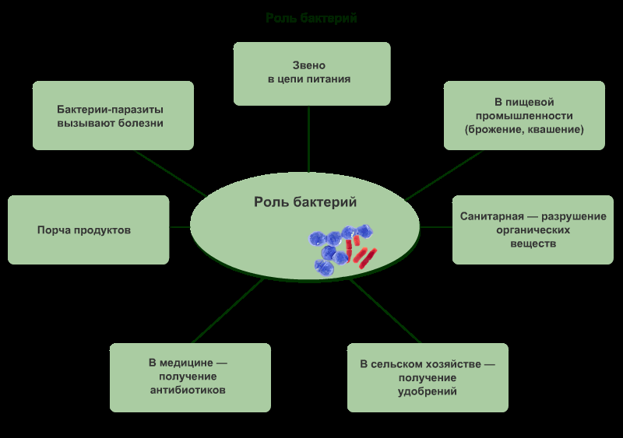
Значение бактерий в природе и жизни человека
представители | значение
Бактерии молочнокислого брожения (гетеротрофные сапротрофы) | Положительное: приготовление молочнокислых продуктов (творог, простокваша, масло, сметана), силосование кормов, закваска капусты, засолка огурцов и помидоров.  Отрицательное: порча продуктов.
Бактерии уксуснокислого брожения (гетеротрофные сапротрофы) | Положительное: окисление спирта в уксусную кислоту, которая применяется для маринования, консервирования плодов и овощей.  Отрицательное: порча продуктов
Гнилостные бактерии (гетеротрофные сапротрофы) | Положительное: санитарная роль — минерализация органических остатков.  Отрицательное: порча продуктов; во избежание гниения применяют сушку, соление, маринование, стерилизацию, пастеризацию, засахаривание
Болезнетворные бактерии (гетеротрофные паразиты) | Вызывают инфекционные заболевания человека, животных. Для борьбы с ними применяют антибиотики, бактериофаги, прививки, а также организуют профилактическую работу по ликвидации очагов заражения, закаливают организм, соблюдают правила санитарии и гигиены организма
Клубеньковые бактерии (гетеротрофные симбионты) | Проникая в корни бобовых растений (клевер, люпин, люцерна) вступают с ними в полезное сожительство (симбиоз). В результате на корнях образуются опухоли — клубеньки, заполненные бактериями, которые из атмосферного азота синтезируют азотистые соединения, доступные как растению-хозяину, так и другим растениям. Это природное обогащение почвы азотными удобрениями учитывается при составлении полевых севооборотов, куда обязательно включают бобовые растения.

Кох Роберт
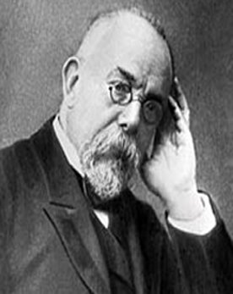 | Немецкий врач и бактериолог Генрих Герман Роберт Кох родился в Германии. В семье из 13 детей, Роберт был третьим по возрасту ребёнком. Развитой не по годам, он рано начал интересоваться природой.  Несмотря на сильную близорукость, Кох добровольно стал врачом полевого госпиталя и приобрёл большой опыт в лечении инфекционных болезней. Одновременно он изучал под микроскопом водоросли и крупные микробы, совершенствуя своё мастерство в микрофотографии.  Кох установил, что единственной причиной сибирской язвы была бактерия и доказал её эпидемиологические особенности, обусловленные циклом развития этой бактерии.  24 марта 1882 г. Кох объявил о том, что сумел выделить бактерию, вызывающую туберкулёз.
Кох Роберт1843–1910
немецкий врач и бактериолог

Определение болезнетворных бактерий.
Вопрос: Как вы думаете, ребята, все ли бактерии полезны для человека?
Многие бактерии приносят вред народному хозяйству: портят продукты питания, разрушают деревянные постройки, рыболовные сети, шпалы, книги, рукописи, разлагают нефть, каучук, бетон, вызывают коррозию металла, являются возбудителями болезней растений, животных и человека.
Работа в тетради: «Бактерии, вызывающие заболевания животных и человека, называют болезнетворными ».
Возраст человека исчисляется миллионами лет. Дошли до нас и сведения о грозных вспышках инфекционных болезней, уносивших в могилы миллионы жертв. Они получили названия «эпидемий» (от греческого “эпи” – на, “демос” - народ). Различные инфекционные болезни эпидемического характера наши предки нередко объединяли словом “мор”, а на Руси их до недавнего времени называли “повальными”.
(Термин на доску “пандемия”- с греческого “пандемос” - всеобщий).
Вопрос: Какие же это болезни и как они протекали?
Учащиеся делают небольшие сообщения о чуме, холере, сибирской язве.
Приводятся примеры из художественной литературы: А. С. Пушкин “Пир во время чумы”, И. Бунин “Ночная прогулка”.
Показать плакат о чуме, как в средние века европейцы представляли себе эту болезнь, опустошавшую континент в XIV веке.
2. Пути заражения
Болезнетворный микроорганизм не представляет опасности, пока нет условий для его передачи от больного к здоровому.
Составление схемы;“Пути заражения”.
- Контактный (ангина, туберкулез, корь, скарлатина)
- Через воду и продукты питания (холера)
- Через грязные руки (дизентерия, столбняк)
- Насекомые (блохи – чума, вши – сыпной тиф, малярийный комар - малярия)
- Воздушно-капельный путь (ангина, дифтерия, туберкулез)

Разговаривая друг с другом мы не замечаем, как мельчайшие капельки слюны и слизи распространяются вокруг нас по воздуху. При общении мы обмениваемся всеми видами обитающих в носоглотке микроорганизмами, в том числе и болезнетворными, если человек болен. Число выбрасываемых через дыхательные пути микробов весьма велико. Например, при чихании выбрасывается одномоментно до 100 000 жизнеспособных бактерий. При этом они отбрасываются на 10 метров и более и долгое время плавают в воздухе. Иначе говоря, при чихании, кашле и обычном разговоре, вокруг больного создается зараженная зона.
3. Меры борьбы с болезнетворными бактериями.
1. Дезинфекция помещений (мытье полов с хлоркой, кварцевание, проветривание).
2. Дезинфекция воды (хлорирование, озонирование)
3. Использование в пищу только доброкачественной еды (кипяченое молоко)
4. Не контактировать с больными людьми
5. Соблюдать правила гигиены (чистота рук, одежды, тела)
6. Предохранительные прививки (туберкулез, холера)
7. Пастеризация продуктов питания – способ обеззараживания нагреванием в течение 20-30 минут при температуре 60º-70º С.
8. Стерилизация – способ обеззараживания продуктов или инструментов кипячением или горячим воздухом при температуре 120º-160º С в течение 1 часа
Сообщение об ученом, открывшим вакцину от оспы.
4. Бактерицидные и бактериостатические свойства некоторых растений и грибов.
Ребята, оказывается в нашей жизни есть такие растения и грибы, которые могут задержать или остановить рост болезнетворных бактерий. У нас в гостях травник.
Сообщение учащегося об указанных свойствах некоторых растений (сосна обыкновенная, алоэ древовидный, цетрария исландская) и грибов (лисички, опенок, горькушка и др.)
5. Бактериологическое оружие последствия его применения
А сейчас мы познакомимся с тем, что бактерии могут быть, оказывается, могут быть страшным оружием. Оно так и называется “бактериологическое оружие”.
У древних греков существовала легенда о “ящике Пандоры” – средоточии всех болезней. Когда богиня хотела наказать людей, она открывала ящик и выпускала болезни на волю, а потом снова упрятывала их внутрь и запирала на ключ. Сегодня человечество получило реальную власть над многими болезнями. Однако, ключ от “ящика Пандоры” может оказаться в преступных руках. Последствия этого могут быть более чем серьезными.
Надо сказать, что в зачаточном виде попытки использовать заразные болезни в качестве союзников против врагов действительно имели место. В период 264-146 годов до нашей эры между рабовладельческим Римом и Карфагеном шли войны за Западное Средиземноморье, вошедшие в историю под названием Пунических. Римские войска осадили Карфаген, защитники которого стойко сопротивлялись. Казалось, что захватить город не удастся. Тогда римляне стали забрасывать в осажденный Карфаген чумные трупы. Победа, которой они не могли добиться в бою, была завоевана коварством.
В 1915 году бактериальное оружие было применено немцами во время Первой мировой войны. В 1940 году японцы сбросили бомбы на китайский город, они были начинены блохами – разносчиками чумы. Черная смерть не замедлила уничтожить значительную часть мирного населения.
В 1951 году смертоносная зараза сбрасывалась с американских самолетов на Корею. Опять чума, холера, сибирская язва…
Академик Бароян писал, что десятимиллионный город за несколько часов может быть превращен в сплошное кладбище. Если зона поражающего действия химического оружия достигает 250, а ядерного – 300 км, то биологическое оружие способно сеять болезни и смерть на территории до 100 000 кв. км. В этих условиях граница между фронтом и тылом не существует, и война приобретает тотальный характер.
- Бактерии разрушители очищают поверхность планеты.
- Клубеньковые бактерии.
3. Бактерии брожения (биотехнология)
4. Патогенные бактерии (составить таблицу)
Название болезни | Возбудитель | Поражаемые отделы | Способ распространения
Дифтерия | Полочковидная бактерия | Дыхательные пути | Капельная инфекция
Туберкулез |  | Легкие | Капельная инфекция молоко больных животных
Холера | Вибрион | Тонкий кишечник | Фекальные загрязнения  через воду
Сальмонелез | Полочковидная бактерия | Пищеварительный тракт | Мясные продукты больных животных
- Обобщение, систематизация и контроль знаний и умений учащихся

- Что такое бактерии?
- Какие признаки имеют бактерии?
- Где распространены бактерии?
- Приведите примеры взаимосвязей бактерии имеют в природе?
- Какое значение бактерии имеют в жизни человека?
- Назовите бактерии- прокариоты?
- Почему бактерии могут жить в условиях, абсолютно непригодных для других организмов?
4. Домашнее задание
§ 49 стр 132- 133, ответить на вопросы в конце параграфа на стр. 133 письменно, выучить термины.
6 Подведение итогов урока
Самостоятельно подводят итог урока, обращая внимание те новые знания, которые они приобрели в процессе урока.

